尊敬的客户：
我行决定对芙蓉宝净值型人民币理财产品（产品登记编码：C1114719000003）（产品代码【B19000101X】）、芙蓉·长红净值型人民币理财产品（产品登记编码：C1114720000001）（产品代码【C20000101X】）、芙蓉·周周发净值型人民币理财产品（产品登记编码：C1114721000006）A类份额（产品代码【Z210Q0101】）、B类份额（产品代码【Z210Q0101B】）产品要素进行调整，具体内容如下：
- 芙蓉宝净值型人民币理财产品
变更前：
年化业绩比较基准 | 年化业绩比较基准（r ）为 1.20%（a)~1.65%(b) 。
超额业绩报酬 | 本产品存续期间扣除产品托管费、固定管理费及相关税费后：  若当日的理财资金收益折合年化收益率 R 超过年化业绩比较基准 r 下限a（以最新公布的为准），则江阴农商银行有权按以下方式计提比例收取当日的超额业绩报酬：  超额业绩报酬计提比例公式：若a＜R≤b,则I= (R-a)*30%;若R＞b,则I=(b-a)*30%+(R-b)*50%  其中，I 表示计提的超额业绩报酬比例。  江阴农商银行有权根据市场情况、产品运作情况对本产品的各项费用费率、年化业绩比较基准以及超额业绩报酬计提比例进行调整，并至少于调整日之前 2 个工作日进行公告，如客户不接受的，可按本产品说明书的约定赎回产品。
理财相关费用及收费方式 | 5.超额业绩报酬：本产品存续期间扣除产品托管费、 固定管理费及相关税费后，  若当日的理财资金收益折合年化收益率 R 超过年化业绩比较基准 r 下限a（以最新公布的为准），则江阴农商银行有权按以下方式计提比例收取当日的超额业绩报酬：  超额业绩报酬计提比例公式：若a＜R≤b,则I=(R-a)*30%;若R＞b,则I=(b-a)*30%+(R-b)*50%  其中，I表示计提的超额业绩报酬比例。  江阴农商银行有权根据市场情况、产品运作情况对本产品的各项费用费率、年化业绩比较基 准以及超额业绩报酬计提比例进行调整，并至少于调整日之前2个工作日进行公告，如客户 不接受的，可按本产品说明书的约定赎回产品。
变更后：
年化业绩比较基准 | 年化业绩比较基准（r）为 1.20%。
浮动管理费 | 本产品存续期间扣除产品托管费、固定管理费及相关税费后：  若当日的理财资金收益折合年化收益率 R 超过年化业绩比较基准 r （以最新公布的为准），则江阴农商银行有权按以下方式计提比例收取当日的浮动管理费：  浮动管理费计提比例公式：若R＞r,则I=(R-r)*80%。  其中，I 表示计提的浮动管理费比例。  江阴农商银行有权根据市场情况、产品运作情况对本产品的各项费用费率、年化业绩比较基准以及浮动管理费计提比例进行调整，并至少于调整日之前 2 个工作日进行公告，如客户不接受的，可按本产品说明书的约定赎回产品。
理财相关费用及收费方式 | 5.浮动管理费：本产品存续期间扣除产品托管费、 固定管理费及相关税费后，  若当日的理财资金收益折合年化收益率 R 超过年化业绩比较基准 r（以最新公布的为准），则江阴农商银行有权按以下方式计提比例收取当日的浮动管理费：  浮动管理费计提比例公式：若R＞r,则I=(R-r)*80%。  其中，I表示计提的浮动管理费比例。  江阴农商银行有权根据市场情况、产品运作情况对本产品的各项费用费率、年化业绩比较基 准以及浮动管理费计提比例进行调整，并至少于调整日之前2个工作日进行公告，如客户 不接受的，可按本产品说明书的约定赎回产品。

2、芙蓉·长红净值型人民币理财产品
变更前：
年化业绩比较基准 | 年化业绩比较基准（r ）为 1.30%（a)~1.75%(b) 。
超额业绩报酬 | 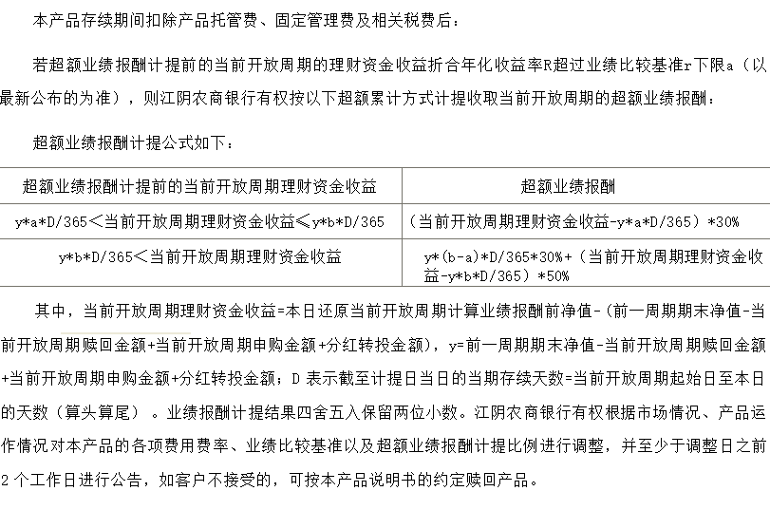
理财相关费用及收费方式 | 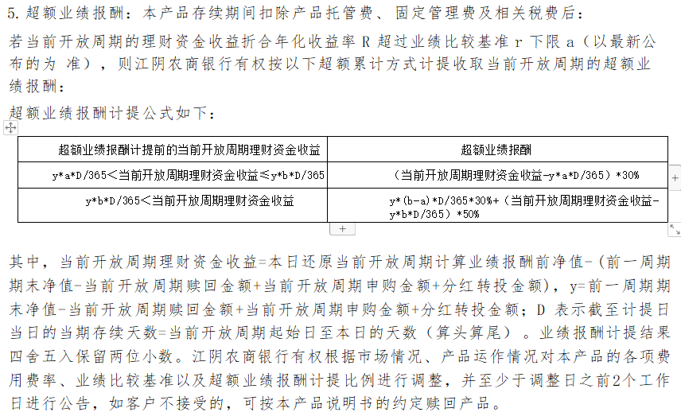
变更后：
年化业绩比较基准 | 年化业绩比较基准（r）为 1.30%。
浮动管理费 | 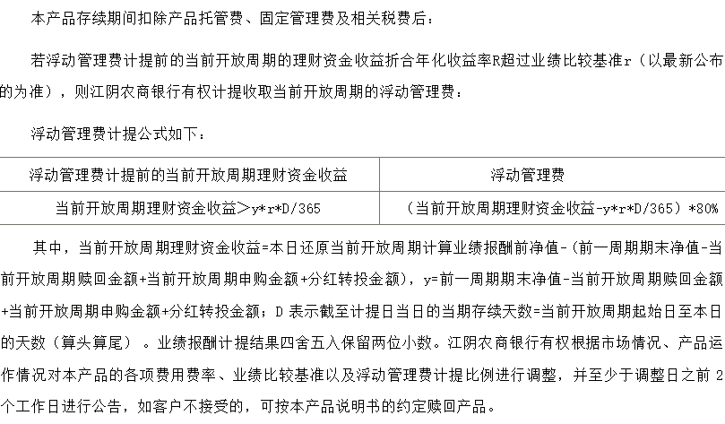
理财相关费用及收费方式 | 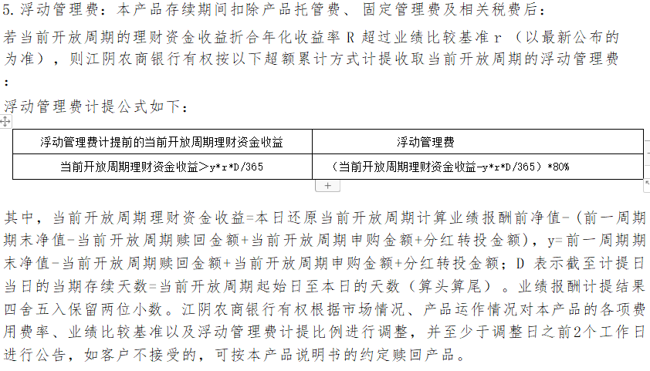

3、芙蓉·周周发净值型人民币理财产品
变更前：
年化业绩比较基准 | A 类份额业绩比较基准（r）为1.30%（a）~1.75%（b）  B 类份额业绩比较基准（r）为1.30%（a）~1.75%（b）
费用 | 本产品暂不收取销售手续费认购费、申购费，后续是否收取以江阴农商银行公告为准。  A 类份额:收取固定管理费率0.03%（年）、运营管理费率0.01%（年）、托管费率0.005%（年），后续如有调整以江阴农商银行公告为准。  B 类份额:收取固定管理费率0.03%（年）、运营管理费率0.01%（年）、托管费率0.005%（年），后续如有调整以江阴农商银行公告为准。  本产品份额赎回暂免手续费收取，后续是否收取以江阴农商银行公告为准。
超额业绩报酬  （A类份额） | 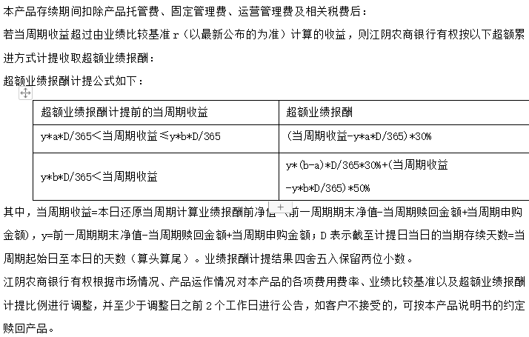
超额业绩报酬  （B类份额） | 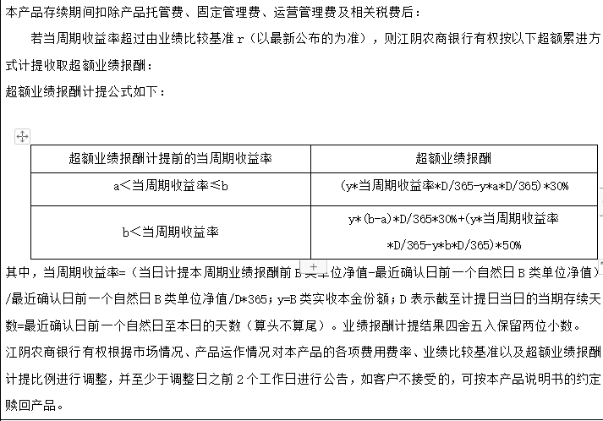
理财相关费用及收费方式 | 5.运营管理费：A 类份额:费用比率为0.01%/年，B 类份额:费用比率为0.01%/年，每日按前一日资产净值计提。后续如有调整以我行公告为准。
理财相关费用及收费方式 | 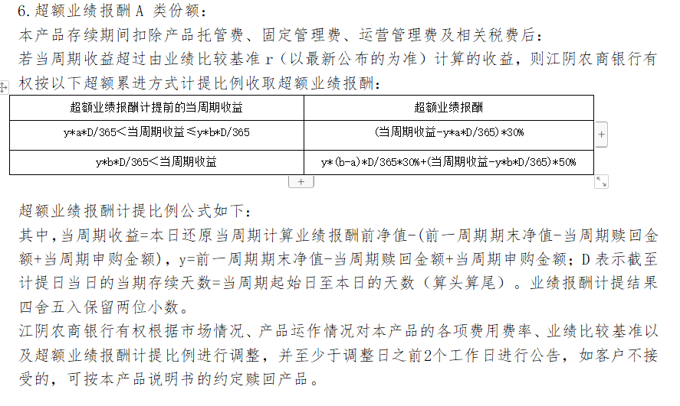  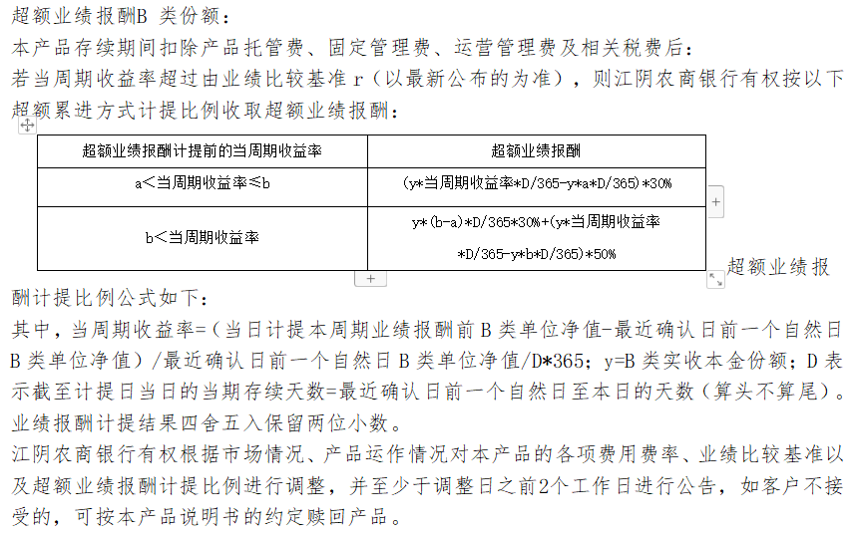

变更后：
年化业绩比较基准 | A 类份额业绩比较基准（r）为1.30%  B 类份额业绩比较基准（r）为1.30%
费用 | 本产品暂不收取销售手续费认购费、申购费，后续是否收取以江阴农商银行公告为准。  A 类份额:收取固定管理费率0.03%（年）、运营管理费率0.005%（年）、托管费率0.005%（年），后续如有调整以江阴农商银行公告为准。  B 类份额:收取固定管理费率0.03%（年）、运营管理费率0.005%（年）、托管费率0.005%（年），后续如有调整以江阴农商银行公告为准。  本产品份额赎回暂免手续费收取，后续是否收取以江阴农商银行公告为准。
浮动管理费  （A类份额） | 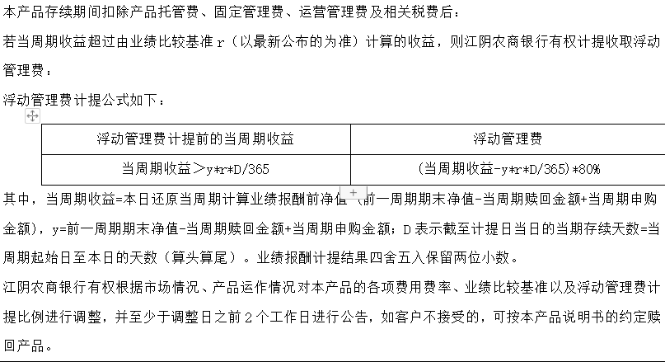
浮动管理费  （B类份额） | 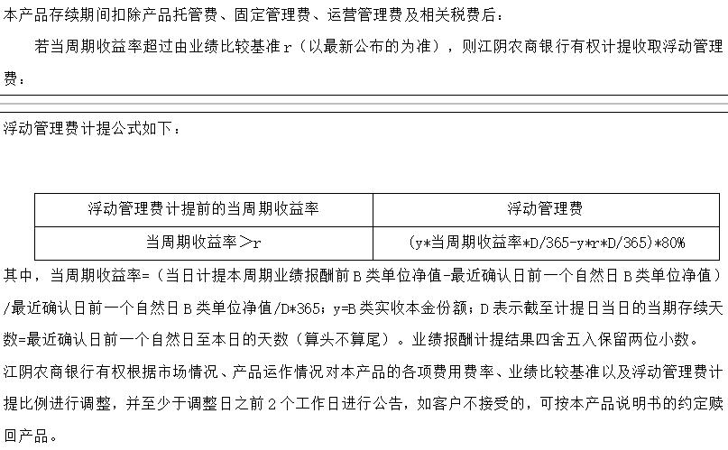
理财相关费用及收费方式 | 5.运营管理费：A 类份额:费用比率为0.005%/年，B 类份额:费用比率为0.005%/年，每日按前一日资产净值计提。后续如有调整以我行公告为准。
理财相关费用及收费方式 | 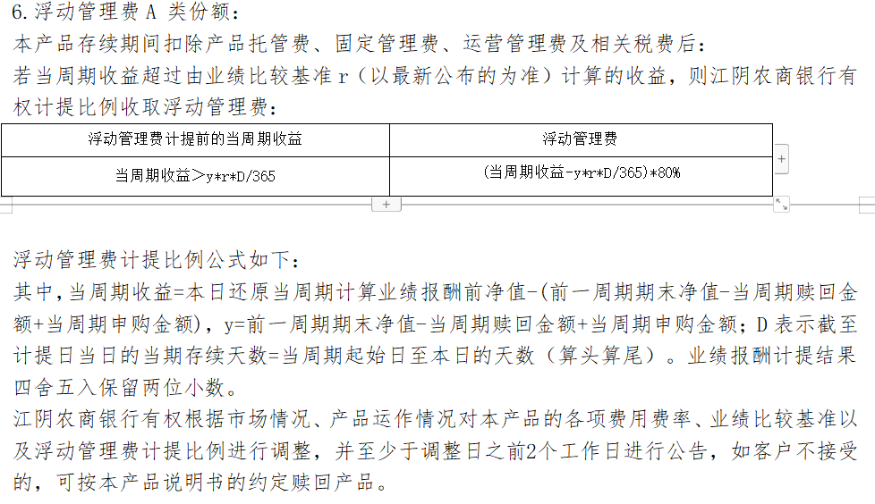  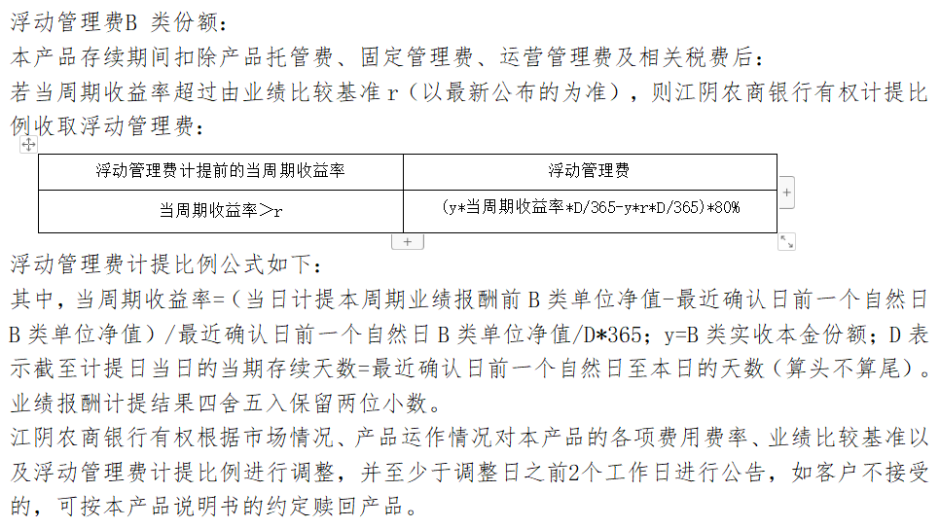

以上条款调整要素于2026年10月14日生效，感谢您一直以来对江阴农商银行的支持！敬请继续关注江阴农商银行正在销售的其他理财产品。
特此公告。

江苏江阴农村商业银行股份有限公司
2026年10月8日

